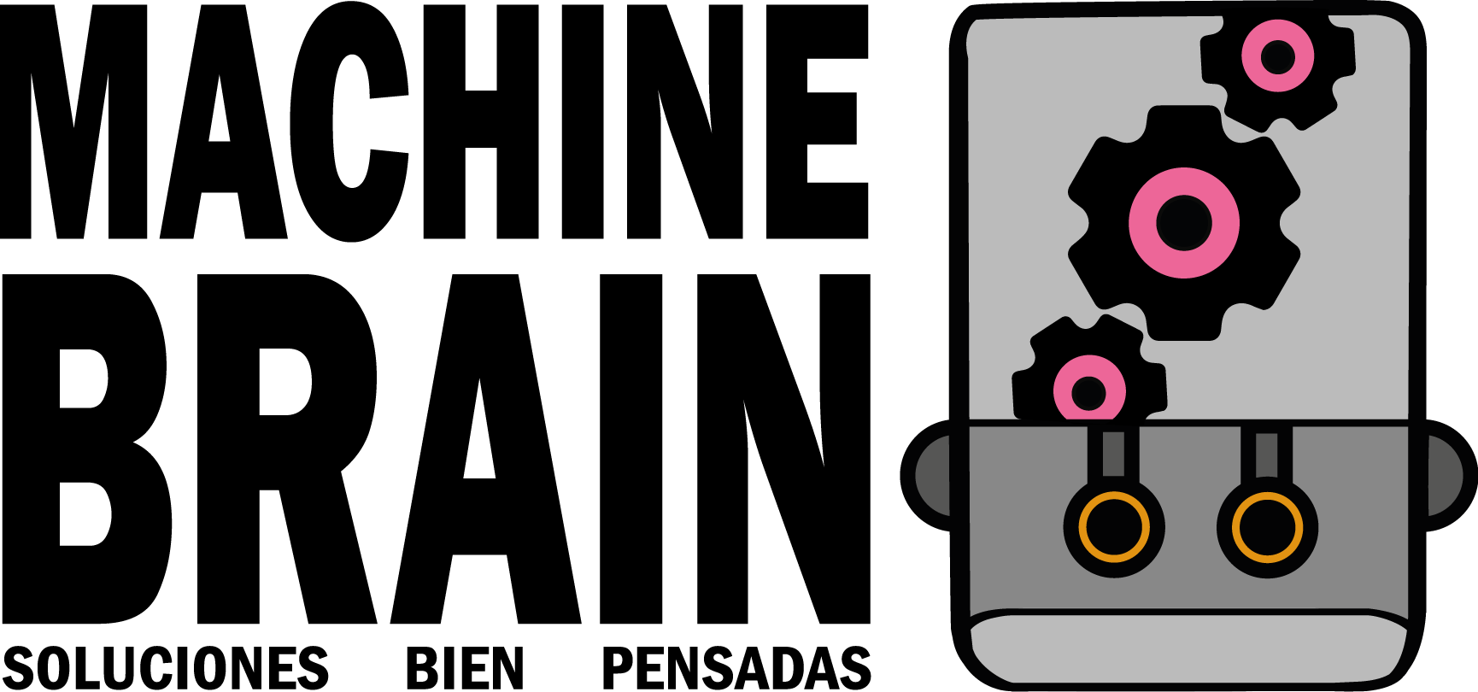

**Empresa dedicada a la divulgación y producción de soluciones tecnológicas**

**Nombre de la Empresa**

Machine Brain

**Misión**

Somos una empresa comprometida con proporcionar soluciones tecnológicas innovadoras adaptables a las necesidades de nuestros clientes, mediante un equipo de profesionales en tecnologías de información altamente competitivo, con el objetivo de incrementar nuestro desarrollo y crecimiento.

**Visión**

Ser una empresa recurrente y de referencia en el mercado tecnológico, adaptable al cambio de la tecnología y la sociedad. Reconocida por las soluciones tecnológicas que entregamos, generando relaciones duraderas con nuestros clientes, proveedores y nuestra gente.

**Objetivos**

* Brindar soluciones tecnológicas en constante evolución, en todas las áreas demandantes de desarrollo informático buscando permanentemente la diferenciación por la calidad del servicio y la satisfacción del cliente.
* Ser una empresa reconocida por la calidad de las soluciones aplicadas y el estricto cumplimiento de los compromisos asumidos.
* Lograr el crecimiento frecuente de nuestros recursos humanos para asegurar una cultura institucional basada en la ética, la innovación y la búsqueda permanente de la excelencia.

**Valores**

Los valores sobre los cuales se rige y sostiene nuestra organización son los siguientes:

Respeto: Promovemos el respeto entre los integrantes de nuestra organización asi como para nuestros clientes y colaboradores, logrando un ambiente de trabajo óptimo.

Trabajo en equipo: Apoyamos el mantenimiento de un equipo homogéneo con elementos dispuestos a complementarse entre sí.

Colaboración: Coordinándonos con nuestros proveedores y clientes para mejorar día a día la calidad con los mismos para satisfacer sus necesidades.

Servicio: Es para nosotros lo más importante ser responsable con el rendimiento en todas nuestras decisiones y acciones, basándonos en una gran voluntad de servicio por y cumpliendo en tiempo y forma los compromisos establecidos.

Transparencia: Ponemos a disposición del personal y nuestros clientes la máxima información posible de la empresa, respetando nuestras políticas de privacidad.

Comunicación: Facilitamos y promovemos la comunicación entre todos los niveles de la organización, disponiendo de herramientas eficaces, convocando a las reuniones adecuadas y con el compromiso constante de la dirección.

Responsabilidad Social Corporativa: Contribuimos activamente al mejoramiento social, económico y ambiental, para mejorar nuestra situación competitiva y valorativa.

Integridad y Ética: Comprometidos con el bienestar social y el cumplimiento de nuestro servicio sin que se vea afectado ningún individuo dentro y fuera de la empresa.

Formación: Nos preocupamos por la formación continua en todas las áreas y ámbitos.